Requisitos de Interface:
Manter Carrinho
Versão 1

Histórico de Revisões
Data | Versão | Descrição | Autor
01/10/2011 | 1 | Criação do documento | Michael Fernandes Rodrigues

Sumário

1. INTRODUÇÃO 5
2. USUÁRIO/ATOR 5
3. DETALHAMENTO DA APRESENTACAO – MANTER CARRINHO 5
3.1. ADICIONAR CAMISETA NO CARRINHO 5
3.1.1. REGRAS DE APRESENTAÇÃO 6
3.1.2. EXCEÇÕES 6
3.1.3. ITENS DE CONTROLE 6
3.2. ALTERAR QUANTIDADE DE CAMISETAS DO CARRINHO 7
3.2.1. REGRAS DE APRESENTAÇÃO 7
3.2.2. EXCEÇÕES 8
3.2.3. ITENS DE CONTROLE 8
3.3. REMOVER CAMISETAS DO CARRINHO 8
3.3.1. REGRAS DE APRESENTAÇÃO 9
3.3.2. EXCEÇÕES 9
3.3.3. ITENS DE CONTROLE 10
3.4. FINALIZAR CARRINHO 10
3.4.1. REGRAS DE APRESENTAÇÃO 11
3.4.2. EXCEÇÕES 11
3.4.3. ITENS DE CONTROLE 11
3.5. IMPRIMIR BOLETO 11
3.5.1. REGRAS DE APRESENTAÇÃO 12
3.5.2. EXCEÇÕES 12
3.5.3. ITENS DE CONTROLE 13

- INTRODUÇÃO

Este documento apresenta imagens meramente ilustrativas referente ao caso de uso manter carrinho com breve descrição de sua navegabilidade. O objetivo é dar suporte aos interessados quanto ao entendimento de como as funcionalidades poderão ser atendidas pelo sistema. As telas refletem as necessidades relatadas pelos gestores durante avaliações de levantamento de requisito e poderão a vir sofrer ajustes em função de requisitos futuros.

- USUÁRIO/ATOR

Cliente

- DETALHAMENTO DA APRESENTACAO – MANTER CARRINHO

  - ADICIONAR CAMISETA NO CARRINHO

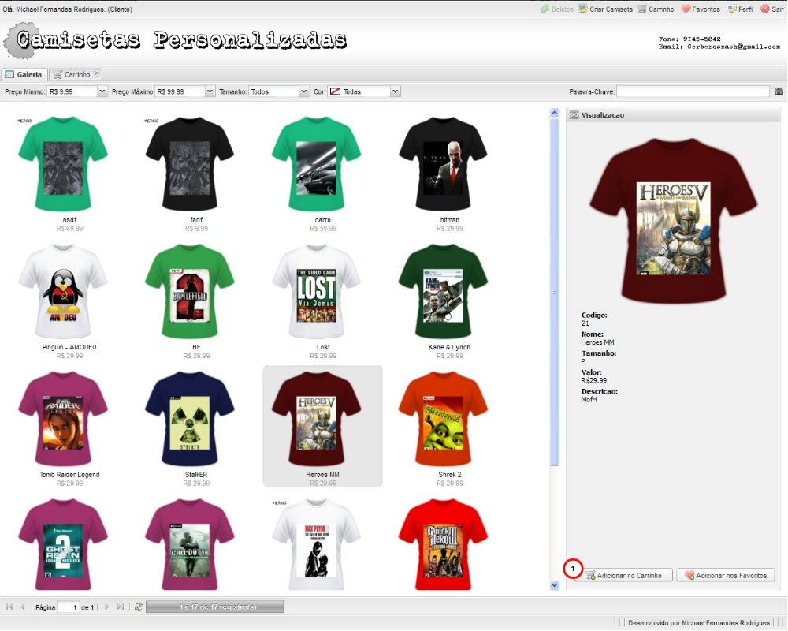

    - REGRAS DE APRESENTAÇÃO

      - As camisetas da galeria de camisetas e as camisetas da lista de favortivos estão passíves de serem adicionadas no carrinho.
      - O ator deve selecionar a camiseta.
      - Ao clicar no botão (1) o sistema irá adicionar a camiseta selecionada no carrinho.

    - EXCEÇÕES
        - Não se aplica.
    - ITENS DE CONTROLE

Item | Descrição | Tipo | Tamanho | Máscara | Obrigatório | Valor padrão | Editável | Ação
1 | Botão "Adicionar ao carrinho" | Botão | N/A | N/A | N | Adicionar no carrinho | N | Adicionar camiseta no carrinho
Tipos: A – Alfanumérico, N – Numérico, I – Inteiro, D – Decimal, TS – TimeStamp, DT – Data
Máscaras: CPF – CPF(999.999.999/99), DT– Data (dd/mm/yyyy), MA – Mês/Ano (mm/yyyy), ANO – Ano
(9999), CNPJ – CNPJ (99.999.999/9999-99), TS – TimeStamp (dd/mm/yyyy hh:mm:ss), HH – Hora
(99:99), CF – CF/DF (99.999.999/999-99), Link – Link para outra Página, URL – Endereços Internet, Não
se Aplica:N/A.

  - ALTERAR QUANTIDADE DE CAMISETAS DO CARRINHO

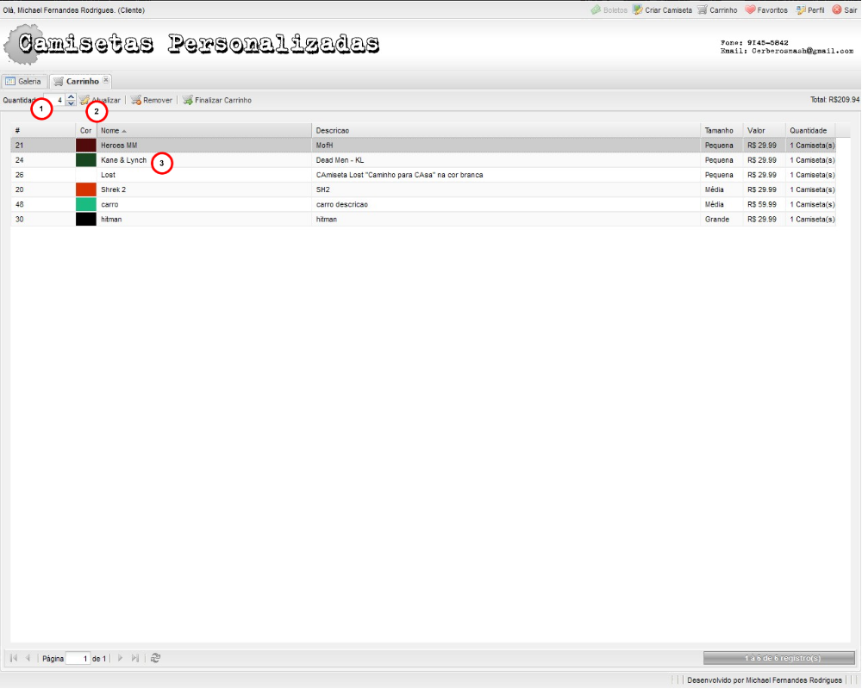

    - REGRAS DE APRESENTAÇÃO

      - O ator deve seleciona uma camiseta do carrinho (3).
      - O ator informa a quantidade de camisetas no campo (1).
      - Ao clicar no botão (2) Atualizar o sistema irá processar a nova quantidade de camisetas do carrinho.

    - EXCEÇÕES

        - Não se aplica.

    - ITENS DE CONTROLE

Item | Descrição | Tipo | Tamanho | Máscara | Obrigatório | Valor padrão | Editável | Ação
1 | Campo "Spinner" | Spinner | N/A | N/A | N | N/A | S | N/A
2 | Botão "Atualizar" | Botão | N/A | N/A | N | N/A | N | Atualizar a quantidade de camisetas informado no campo (1)
3 | Registro "Camiseta" | Registro | N/A | N/A | S | N/A | N | N/A
Tipos: A – Alfanumérico, N – Numérico, I – Inteiro, D – Decimal, TS – TimeStamp, DT – Data
Máscaras: CPF – CPF(999.999.999/99), DT– Data (dd/mm/yyyy), MA – Mês/Ano (mm/yyyy), ANO – Ano
(9999), CNPJ – CNPJ (99.999.999/9999-99), TS – TimeStamp (dd/mm/yyyy hh:mm:ss), HH – Hora
(99:99), CF – CF/DF (99.999.999/999-99), Link – Link para outra Página, URL – Endereços Internet, Não
se Aplica:N/A.

  - REMOVER CAMISETAS DO CARRINHO
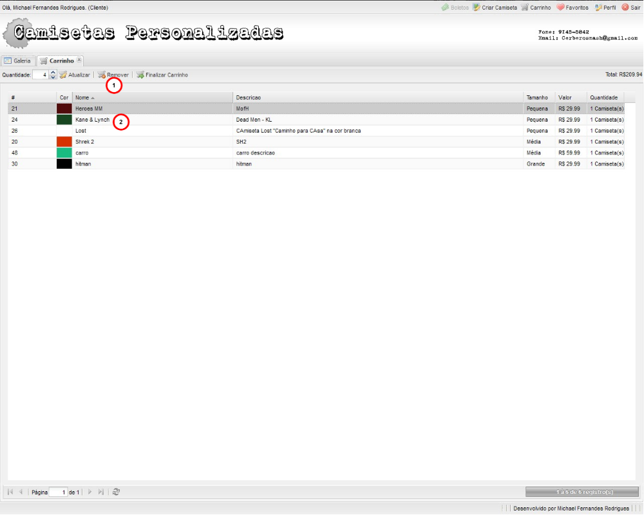

    - REGRAS DE APRESENTAÇÃO

      - O ator deve selecionar pelo menos uma camiseta do carrinho para ser removida.
      - O ator de selecionar a camiseta (2).
      - Ao clicar no botão (1) Remover o sistema irá remover a camiseta do carrinho.

    - EXCEÇÕES

        - Não se aplica.

    - ITENS DE CONTROLE

Item | Descrição | Tipo | Tamanho | Máscara | Obrigatório | Valor padrão | Editável | Ação
1 | Botão "Remover" | Botão | N/A | N/A | N | Remover | N | N/A
2 | Registro "Camiseta" | Registro | N/A | N/A | N | N/A | N | N/A
Tipos: A – Alfanumérico, N – Numérico, I – Inteiro, D – Decimal, TS – TimeStamp, DT – Data
Máscaras: CPF – CPF(999.999.999/99), DT– Data (dd/mm/yyyy), MA – Mês/Ano (mm/yyyy), ANO – Ano
(9999), CNPJ – CNPJ (99.999.999/9999-99), TS – TimeStamp (dd/mm/yyyy hh:mm:ss), HH – Hora
(99:99), CF – CF/DF (99.999.999/999-99), Link – Link para outra Página, URL – Endereços Internet, Não
se Aplica:N/A.

  - FINALIZAR CARRINHO

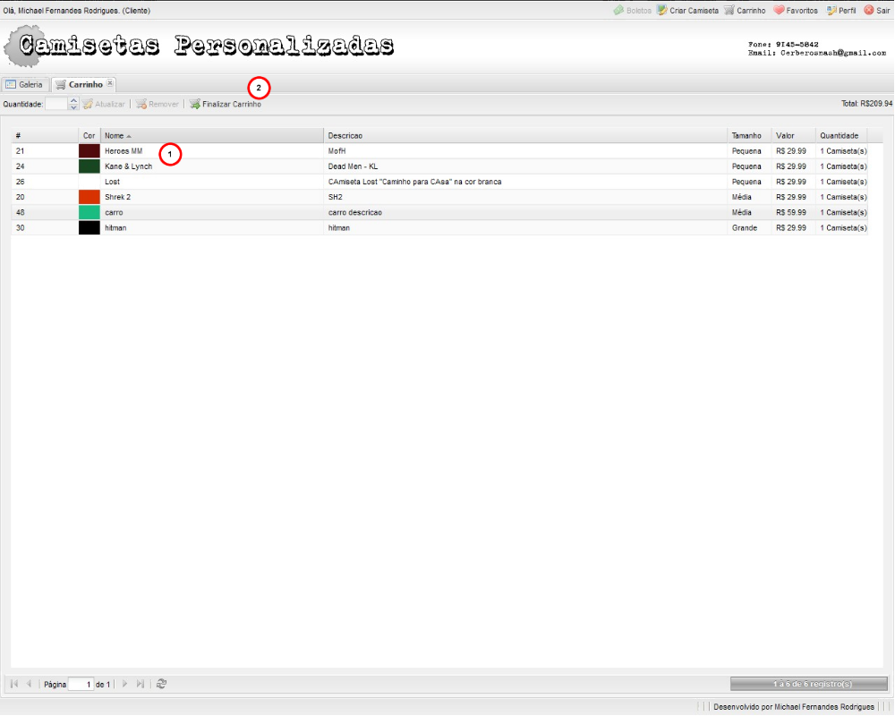

    - REGRAS DE APRESENTAÇÃO

      - Para o ator finalizar o carrinho o mesmo deve possuir pelo menos uma camiseta.
      - O ator deve conferir se o carrinho está com as camisetas corretas (1).
      - Ao clicar no botão (2) Finalizar carrinho o sistema irá finalizar o carrinho e disponibilizar o boleto para o pagamento.

    - EXCEÇÕES

        - Não se aplica.

    - ITENS DE CONTROLE

Item | Descrição | Tipo | Tamanho | Máscara | Obrigatório | Valor padrão | Editável | Ação
1 | Botão "Finalizar Carrinho" | Botão | N/A | N/A | N | Finalizar Carrinho | N | Finalizar carrinho
Tipos: A – Alfanumérico, N – Numérico, I – Inteiro, D – Decimal, TS – TimeStamp, DT – Data
Máscaras: CPF – CPF(999.999.999/99), DT– Data (dd/mm/yyyy), MA – Mês/Ano (mm/yyyy), ANO – Ano
(9999), CNPJ – CNPJ (99.999.999/9999-99), TS – TimeStamp (dd/mm/yyyy hh:mm:ss), HH – Hora
(99:99), CF – CF/DF (99.999.999/999-99), Link – Link para outra Página, URL – Endereços Internet, Não
se Aplica:N/A.

  - IMPRIMIR BOLETO

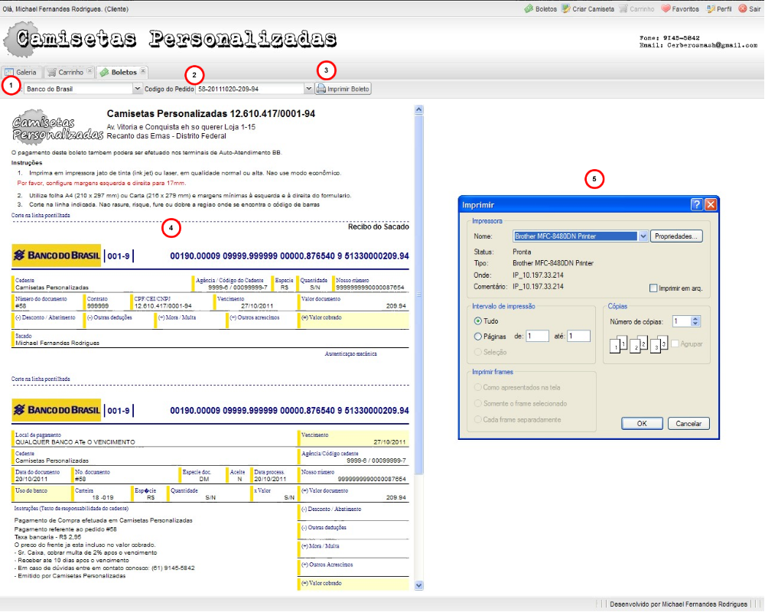

    - REGRAS DE APRESENTAÇÃO

      - Para imprimir o boleto o ator deve possuir pelo menos um pedido passíveis (Carrinho finalizado) (2).
      - O ator deve escolher o banco disponivel para geração do boleto informando a opção no campo (1).
      - O ator deve selecionar o pedido no campo (2) para o processamento do boleto.
      - O sistema irá processar e apresentar o boleto ao ator (4).
      - Ao clicar no botão (3) Imprimir será aprensetado ao ator a opções de impressão disponíveis.

    - EXCEÇÕES

        - Não se aplica.

    - ITENS DE CONTROLE

Item | Descrição | Tipo | Tamanho | Máscara | Obrigatório | Valor padrão | Editável | Ação
1 | Campo "Banco" | Combobox | N/A | N/A | N | N/A | N | N/A
2 | Campo "Codigo do pedido" | Combobox | N/A | N/A | N | N/A | N | N/A
3 | Botão "Imprimir" | Botão | N/A | N/A | N | N/A | N | Imprimir boleto
Tipos: A – Alfanumérico, N – Numérico, I – Inteiro, D – Decimal, TS – TimeStamp, DT – Data
Máscaras: CPF – CPF(999.999.999/99), DT– Data (dd/mm/yyyy), MA – Mês/Ano (mm/yyyy), ANO – Ano
(9999), CNPJ – CNPJ (99.999.999/9999-99), TS – TimeStamp (dd/mm/yyyy hh:mm:ss), HH – Hora
(99:99), CF – CF/DF (99.999.999/999-99), Link – Link para outra Página, URL – Endereços Internet, Não
se Aplica:N/A.

